Упис на Саобраћајни факултет на основне академске студије школска 2020/2021.

Сабраћајни факултет организује упис за основне академске студије за школску 2020/2021 на основу конкурса Универзитета у Београду(ОПШТИ УСЛОВИ КОНКУРСА ЗА УПИС СТУДЕНАТА НА ОСНОВНЕ АКАДЕМСКЕ И ИНТЕГРИСАНЕ АКАДЕМСКЕ СТУДИЈЕ УНИВЕРЗИТЕТА У БЕОГРАДУ ЗА ШКОЛСКУ 2020/2021. ГОДИНУ).

Сабраћајни факултет организује ове године пријављивање за упис, за основне академске студије за школску 2020/2021, на даљину. Пријављивање се изводи он лине апликацијом, о којој ће бити више обавештења у наредном периоду . Пријављивање се реализује од 24.06.2020.г. у 00:00 ч до 26.06.2020.г у 15ч. Током пријављивања потребно је попунити пријавни лист и приложити сва документа (скенирати или фотографисати) уз пријавни лист. Кандидат својим потписом (електронским потписом , фотографијом потписа на месту за потпис) на пријавном листу потврђује да прихвата правила пријемног испита.

Такође, кандидат даје изјаву којом овлашћује Факултет и Универзитет да могу извршити увид, прибављање и обраду личних података за потребе процеса конкурса за упис и ради студирања; да лични подаци могу да буду унети у електронску базу података, да се могу користити за потребе генерисања потребних статистичких података, достављања тражених података Министарству просвете, науке и технолошког развоја, као и да неће бити доступни неовлашћеним лицима.

Кандидати који су средњу школу завршили пре школске 2019/20. године приликом пријаве достављају и потписану изјаву да нису били уписани на прву годину у буџетском статусу на степену студија за који конкуришу.

Могу се приликом пријављивања узимати буџетска и самофинансирајућа места на расположивим Модулма.

У табели је приказан акредитовани број студената за школску 2020/21 по модулима и начини финансирања.

ОСНОВНЕ АКАДЕМСКЕ СТУДИЈЕ

СТУДИЈСКИ ПРОГРАМ: С А О Б Р А Ћ А Ј
СТУДИЈСКИ МОДУЛИ | Буџет | Самофин. | Укупно
Железнички саобраћај и транспорт | 35 | 3 | 38
Друмски и градски саобраћај | 40 | 7 | 47
Друмски и градски транспорт | 40 | 7 | 47
Безбедност друмског саобраћаја | 40 | 7 | 47
Водни саобраћај и транспорт | 15 | 3 | 18
Ваздушни саобраћај и транспорт | 15 | 3 | 18
Логистика | 40 | 6 | 46
Поштански саобраћај и мреже | 40 | 7 | 47
Телекомуникациони саобраћај и мреже | 35 | 7 | 42
Укупно | 300 | 50 | 350

Аутентичност докумената која су поднета он лине на пријављиваљу кандидата се проверавају код уписа. У случају не слагања било ког документа која су предата на пријаву и докумената која су подента на упису, кандидат се дисквалификује од даљег тока уписа . Пробни пријемни се организује 26.6.2020 у 16ч. а реализује се такође на даљину путем он лине апликације.

Пријемни испит се организује 29.јуна2020.г. уз мере заштите које прописало Министарство и Ректорат.

На пријемни је потребно донети:
- важећа лична карта или пасош
- оригинални пријавни лист потписан од стране кандидата
- доказ о уплати накнаде за полагање пријемног испита;
- оригинал изјаве кандидата којом овлашћује Факултет и Универзитет да могу извршити увид, прибављање и обраду личних података за потребе процеса конкурса за упис и ради студирања; да лични подаци могу да буду унети у електронску базу података, да се могу користити за потребе генерисања потребних статистичких података, достављања тражених података Министарству просвете, науке и технолошког развоја, као и да неће бити доступни неовлашћеним лицима
- Кандидати који су средњу школу завршили пре школске 2019/20. године приликом пријаве достављају и потписану оригиналну изјаву да нису били уписани на прву годину у буџетском статусу на степену студија за који конкуришу.

Током пријемног испита потребно је да кандидати имају рукавице и маске и дезинфекционо средство и да одржавају социјалну дистанцу од 2м.

Рангирање кандидата је изводи на основу мерила за утрвђивање редоследа кандидата (http://bg.ac.rs/files/sr/upis/osn-i-integr-akademske/sf_2020.pdf).

Ток уписа на Саобраћајни факултет

Моле се кандидати да се СТРОГО ПРИДРЖАВАЈУ НАВЕДЕНИХ САТНИЦА доласка ради уписа.

Током уписа потребно је да кандидати имају рукавице и маске и дезинфекционо средство и да одржавају социјалну дистанцу од 2м.

Упис почиње 06.07.2020 у 09ч за кандидате са афирмативне мере 1 и афирмативне мере 2 и за првих 50 кандидата са коначне ранг листе.

Прво се уписују кандидати који се уписују према ранг листи Афирмативне мере 1. Ови кандидати узимају самофинансирајућа места на Модулима, прама ОПШТИ УСЛОВИ КОНКУРСА ЗА УПИС СТУДЕНАТА НА ОСНОВНЕ АКАДЕМСКЕ И ИНТЕГРИСАНЕ АКАДЕМСКЕ СТУДИЈЕ УНИВЕРЗИТЕТА У БЕОГРАДУ ЗА ШКОЛСКУ 2020/2021. ГОДИНУ.

Затим се уписују кандидати који се уписују према ранг листи Афирмативне мере 2. Ови кандидати узимају самофинансирајућа места на Модулима, прама ОПШТИ УСЛОВИ КОНКУРСА ЗА УПИС СТУДЕНАТА НА ОСНОВНЕ АКАДЕМСКЕ И ИНТЕГРИСАНЕ АКАДЕМСКЕ СТУДИЈЕ УНИВЕРЗИТЕТА У БЕОГРАДУ ЗА ШКОЛСКУ 2020/2021. ГОДИНУ.

Наредна група ранг од 51 до 100 са коначне ранг листе се уписује 6.7.2020.г. од 12ч.
Наредна група ранг од 101 до 150 са коначне ранг листе се уписује 7.7.2020.г. од 09ч.
Наредна група ранг од 151 до 200 са коначне ранг листе се уписује 7.7.2020.г. од 12ч.
Наредна група ранг од 201 до 250 са коначне ранг листе се уписује 8.7.2020.г. од 09ч.
Наредна група ранг од 251 до 300 са коначне ранг листе се уписује 8.7.2020.г. од 12ч.
Последња група ранг од 301 до 350 са коначне ранг листе се уписује 9.7.2020.г. од 09ч.

Одмах након доласка кандидата и приступу ради уписа врши се контрола оригиналних докумената и поређење са документима који су поднети на пријави, а након тога се врши Упис примљених кандидата.

Кандидати који стекну право на упис подносе оверене фотокопије докумената и оригинална документа на увид,

Кандидат који је био на коначној ранг листи или афирмативној листи 1 и 2, а није присуствовао упису у заказаном термину или кандидат који је био на ранг листи примљених кандидата, а није се уписао у предвиђеним роковима из овог плана активности, дефинитивно губи право на упис.

Кандидати који се уписују на Саобраћајни факултет обавезни су да на упис дођу лично.
ВАЖНО УПОЗОРЕЊЕ:
Кандидат који је био на коначној ранг листи, а није присуствовао упису у заказаном термину или кандидат који је био на ранг листи примљених кандидата, а није се уписао у предвиђеним роковима из овог плана активности, дефинитивно губи право на упис.

Уколико преостане места након уписа самофинансирајућих студената од 09.07.2020. године, кандидати који су полагали пријемни испит на неком сродном факултету и имају 30 и више бодова, могу се уписати до 15.07.2020. године у времену од 11 до 13 часова.

Упис на Факултет биће организован у просторијама Саобраћајног факултета, Војводе Степе 305.

Моле се кандидати да се СТРОГО ПРИДРЖАВАЈУ НАВЕДЕНИХ САТНИЦА УПИСА.

Кандидат који је био на коначној ранг листи или афирмативној листи 1 и 2, а није присуствовао упису у заказаном термину или кандидат који је био на ранг листи примљених кандидата, а није се уписао у предвиђеним роковима из овог плана активности, дефинитивно губи право на упис.

Кандидати који се уписују на Саобраћајни факултет обавезни су да на упис дођу лично.
Уколико су спречени да лично обаве упис, у њихово име може и неко други обавити упис уз Овлашћење потписано од стране кандидата који се уписује, које садржи податке о овлашћеном лицу (име и презиме, ЈМБГ, адреса, број телефона). У том случају индекс ће бити задржан и кандидат мора лично преузети индекс.

За упис на САОБРАЋАЈНИ ФАКУЛТЕТ је потребно:
- важећа лична карта или пасош
- извод из матичне књиге рођених (факултет, односно Универзитет прибавља по службеној дужности извод из матичне књиге рођених, осим за стране држављане који су у обавези да овај документ доставе);
- сведочанство за све разреде претходног средњошколског образовања;
- диплому о положеном завршном односно матурском испиту;
- дипломе са републичког или међународног такмичења за кандидате који су као ученици трећег и четвртог разреда средње школе освојили једну од прве три награде из предмета који се полаже на пријемном испиту;
- решење о нострификацији средњошколских исправа или потврда да је поступак нострификације започет (за кандидате који су стекли стране средњошколске исправе или завршили програм међунарoдне матуре). У случају да поступак још увек није завршен кандидати ће се уписати али им неће бити уручени индекс, све док не добију и донесу потврду о нострификацији дипломе.
- индекс (купује се у скриптарници факултета и попуњава се приликом уписа у сали 128)
- 2 обрасца ШВ-20 (попуњена током уписа и предаје се са осталим докумената, обезбеђује Саобраћајни факултет);
- Три исте фотографије димензија 3.5 x 4.5 cm
- Самофинансирајући студенти на студијском програму Саобраћај:
  - УПЛАТНИЦА на 108.000,00 динара (може у 3 једнаке рате: 1. рата при упису); школарина за стране држављане износи 2000 евра и уплаћује се у динарској противвредности по средњем курсу Народне банке Србије на дан уписа (може у 3 једнаке рате: 1. рата при упису)
  - жиро рачун: 840-1443666-83
  - модел 97 позив на број 68-10
- Уплата за ОСИГУРАЊЕ СТУДЕНТА, СТУДЕНТСКИ СТАНДАРД је добровољна (уплатница се налази код студената на инфо- пулту на главном улазу)
- Уплата за ЦЕНТАР ЗА РАЗВОЈ КАРИЈЕРЕ И САВЕТОВАЊЕ СТУДЕНАТА је обавезна (уплатница се налази код студената на инфо- пулту на главном улазу);
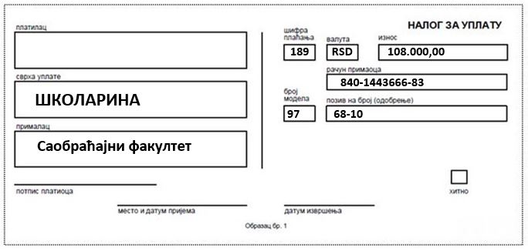

ОСИГУРАЊЕ СТУДЕНАТА
Осигурање студената подразумева заштиту без временског и просторног ограничења. Осигурање важи како за време боравка на факултету, тако и код куће, на путу, односно 24 часа дневно. Осигурање обухвата уобичајене ризике који могу угрозити студенте: пад, удар електричне енергије, саобраћајна незгода, тровање, опекотине и слично. У случају смрти кориснику осигурања се исплаћује осигурана сума, а уколико дође до повреде која проузрокује трајне последице, осигуранику (студенту) се исплаћује део осигуране суме за 100%-и инвалидитет, у зависности од утврђеног процента инвалидитета. Такође, осигурањем се обезбеђује и дневна накнада за сваки спречени дан похађања наставе, уколико је узрок околност која има карактер несрећног случаја.

СТУДЕНТСКИ СТАНДАРД
Студентски стандард обухвата средства из којих се издваја за:
- Помоћ за најугроженије студенте Саобраћајног факултета преко Секције за помоћ и дотацију студената (СПИДС)
- Организацију сајма послова и пракси - “Transport and Traffic Business Days” и сличних пројеката за студенте Саобраћајног факултета
- Дотиране и субвенционисане цене путовања за студенте Саобраћајног факултета на најатрактинивнијим дестинацијама широм Европе (Саобраћијада, Апсолвентска екскурзија, Стручна екскурзија...)
- Штампање студентског часописа “Таљиге” у 1000 и више бесплатних примерака по штампаном издању за све студенте Саобраћајног факултета
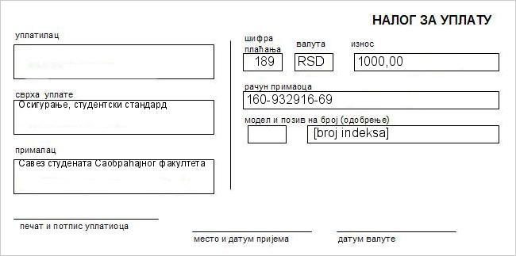

ЦЕНТАР ЗА РАЗВОЈ КАРИЈЕРЕ
Кључна улога Центра за развој каријере је да помаже студентима Универзитета у Београду у развоју оних знања и вештина које ће им бити од значаја при запошљавању, да помогне у стицању радног искуства током студирања и сазнања о свету пословања, те да припреми студенате за успешни прелазак на следећи ниво развоја каријере након дипломирања.
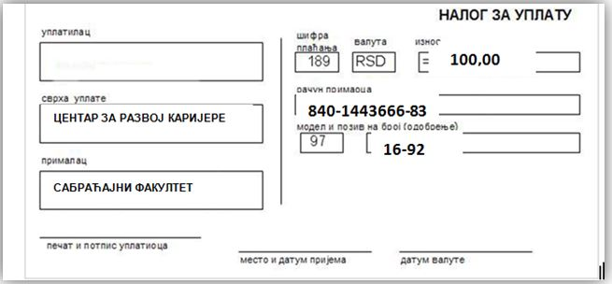

Најближа места где се могу уплатити наведене накнаде су Пошта која се налази у холу Факултета и Пошта у улици Војводе Степе преко пута Факултета.

Неопходно је да се кандидати у потпуности придржавају свих рокова јер се накнадне Жалбе неће уважавати. Потребно је да кандидати схвате да, уколико се не појаве на упису у датом термину губе своје место и право уписа.

